ГРУДНОЕ ВСКАРМЛИВАНИЕ – СПЛОШНЫЕ ПЛЮСЫ!!!
Для малыша:  - Способствует психоэмоциональному развитию и повышению показателей умственного развития по шкале IQ;  - Полноценное питание, легко усваивается;  - Способствует гармоничному росту и развитию ребенка;  - Препятствует возникновению диатеза, рахита, анемии, защищает от желудочно-кишечных и респираторных инфекций;  - Предупреждает возникновение ожирения, аллергии, диабета, сердечно-сосудистых, онкологических и других заболеваний в более старшем возрасте;  - Уменьшает риск развития аномалий прикуса;  - Готово к употреблению в любое время суток. | Условия успешного кормления грудью  - Будьте уверены в способности выкормить своего ребёнка;  - Начинайте кормление грудью в первые минуты после родов, непосредственно на родовом столе;  - Не расставайтесь с вашим малышом после родов, так как он нуждается в близости только с мамой;  - Не ограничивайте время нахождения ребенка у груди;  - Кормите ребенка по его требованию, т.е. так часто, как он этого захочет, в том числе ночью. Чем чаще малыш сосёт грудь, тем больше молока у матери;  - Не используйте соски и пустышки;  - Не мойте грудь перед началом и после каждого кормления. Для гигиены груди достаточно принимать душ один раз в день. | Для мамы:  - Предупреждает послеродовые кровотечения, способствуя сокращению матки;  - Предупреждает развитие лактостаза и мастита;  - Снижает риск развития злокачественных новообразований молочной железы и яичников;  - Экономия семейного бюджета;  - Создает и укрепляет на всю жизнь психологическую связь матери и ребенка;  - Кормите малыша только грудным молоком до 6 месяцев.  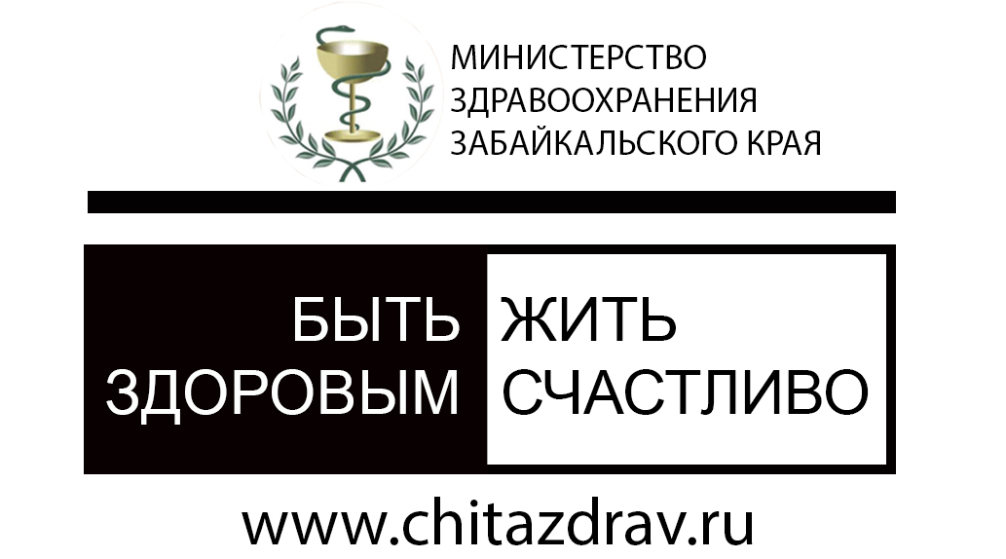
ГРУДНОЕ МОЛОКО - ЭТО ЛУЧШЕЕ, ЧТО МОЖЕТ ДАТЬ МАМА СВОЕМУ РЕБЕНКУ!

